Resource: unfoldingWord® Open Bible Stories
unfoldingWord® Open Bible Stories © 2022 unfoldingWord. Released under CC BY-SA 4.0 license. unfoldingWord® Open Bible Stories has been adapted in the following languages: Tok Pisin, Arabic (عربي), French (Français), Hindi (हिंदी), Indonesian (Bahasa Indonesia), Portuguese (Português), Russian (Русский), Spanish (Español), Swahili (Kiswahili), and Simplified Chinese (简体中文) from unfoldingWord® Open Bible Stories © 2022 unfoldingWord. Released under CC BY-SA 4.0 license by Mission Mutual

unfoldingWord® Open Bible Stories

8. Бог спасает Иосифа и его семью
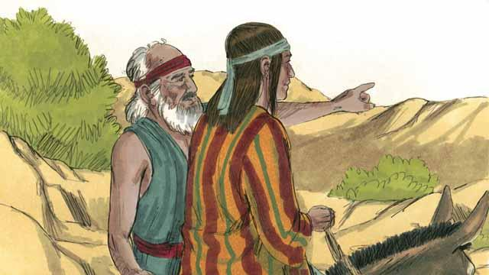
Однажды, много лет спустя, когда Иаков уже состарился, а его дети стали взрослыми, он послал своего любимого сына Иосифа навестить старших братьев, которые пасли стада.

Братья ненавидели Иосифа, потому что он был любимцем отца, а также за его пророческие сны о том, что он будет их господином. Когда Иосиф пришёл к братьям туда, где они пасли стада, они схватили его и продали работорговцам.
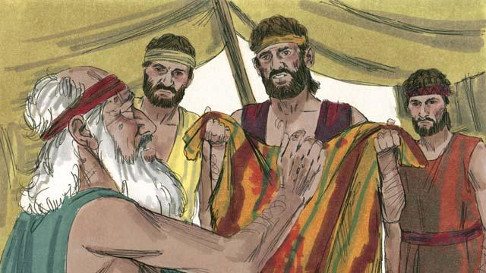
Прежде чем вернуться домой, братья разорвали одежду Иосифа и вымазали её козлиной кровью. Придя домой, они показали эту одежду отцу, чтобы он подумал, что Иосифа растерзал дикий зверь. Иаков поверил, что его любимый сын погиб, и очень опечалился.

Однако Иосиф был жив. Работорговцы увели его в Египет, который в то время был большой могущественной страной, расположенной вдоль реки Нил. Работорговцы продали Иосифа, как раба, богатому египетскому чиновнику, которого звали Потифар. Но Бог благословлял Иосифа. Он был хорошим слугой и был успешен во всём, что делал для своего господина.
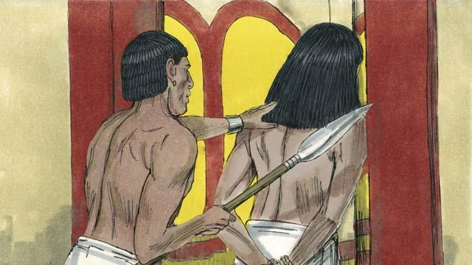
Иосиф понравился жене Потифара. Она пыталась соблазнить Иосифа, но он отказал ей, потому что считал это страшным грехом против Бога. Она рассердилась и ложно обвинила Иосифа в том, что он соблазнял её. Его арестовали и посадили в тюрьму. Но даже в тюрьме Иосиф оставался верным Богу, и Бог благословлял его.
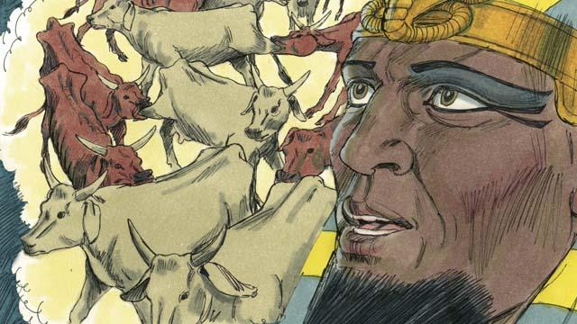
Прошло два года. Иосиф всё ещё находился в тюрьме, хоть и был невиновен. Однажды ночью фараону (так египтяне называли своих царей) приснились два сна, которые очень встревожили его. Ни один из советников фараона не смог объяснить ему смысл этих снов.
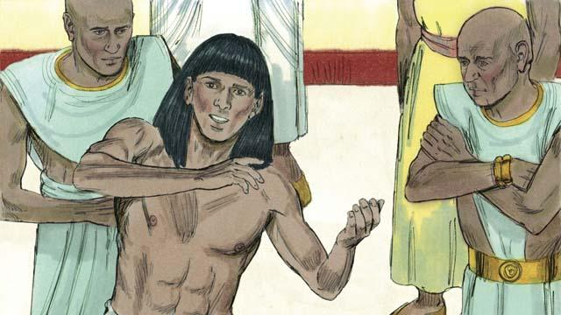
Бог дал Иосифу способность толковать сны. Фараон узнал об этом и велел привести к нему Иосифа из тюрьмы. Иосиф смог растолковать фараону его сны. Он сказал ему: «Бог пошлёт семь урожайных лет, а после них – семь лет голода».

Иосиф произвёл на фараона такое впечатление, что фараон сделал его вторым после себя человеком во всём Египте!
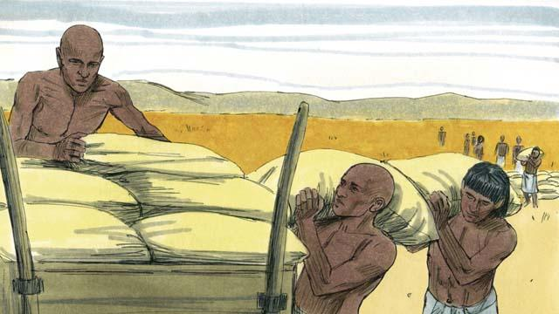
В течение семи урожайных лет Иосиф делал запасы зерна в городах Египта, откладывая часть зерна, собранного на полях вокруг этих городов. Он собрал столько зерна, что его невозможно было сосчитать. И когда наступили семь лет голода, Иосиф начал продавать это зерно людям, и у них было достаточно еды.
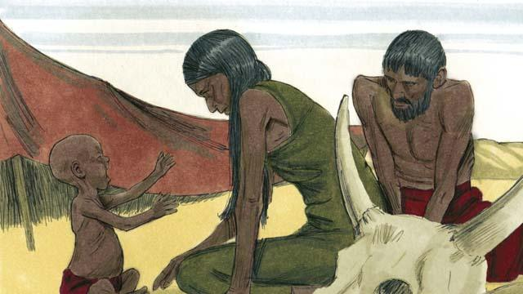
Голод был суровым не только в Египте, но и в Ханаане, где жил Иаков со своей семьёй.
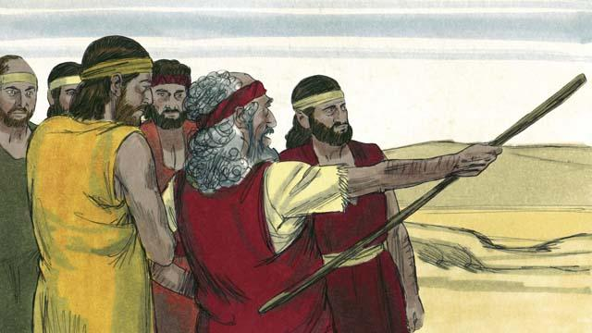
Иаков отправил старших сыновей в Египет за зерном. Когда они пришли покупать зерно, Иосиф увидел своих братьев и узнал их, но они не узнали его.

Иосиф несколько раз испытывал своих братьев и убедился в том, что они изменились. Тогда он сказал им: «Я ваш брат Иосиф! Не бойтесь! Вы продали меня в рабство, но Бог обратил это зло в добро! Приходите жить в Египет. Я позабочусь о вас и ваших семьях».

Когда братья Иосифа вернулись домой, они рассказали своему отцу Иакову, что Иосиф всё ещё жив. Иаков очень обрадовался.
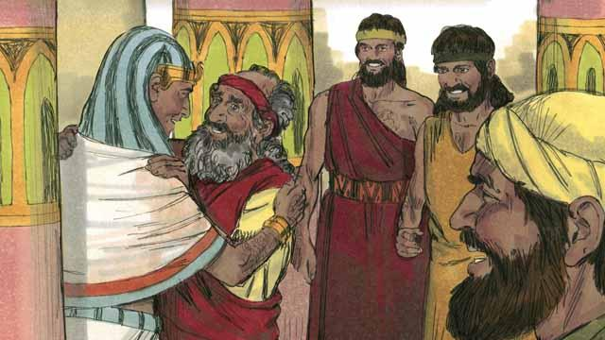
И хоть Иаков был очень стар, он переехал жить в Египет со всей своей семьёй. Перед смертью Иаков благословил каждого из своих сыновей.
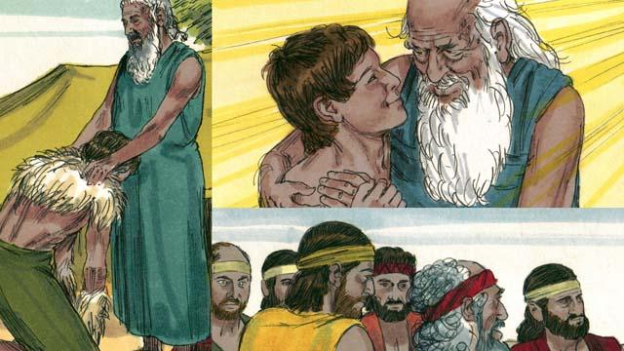
Обещания завета, которые Бог дал Аврааму, перешли к Исааку, потом к Иакову, а затем к двенадцати сыновьям Иакова с их семьями. Потомки двенадцати сыновей Иакова стали двенадцатью родами Израиля.
Библейская история из Бытия 37–50

